Для чего нужно развивать чувство ритма? Как его развивать?

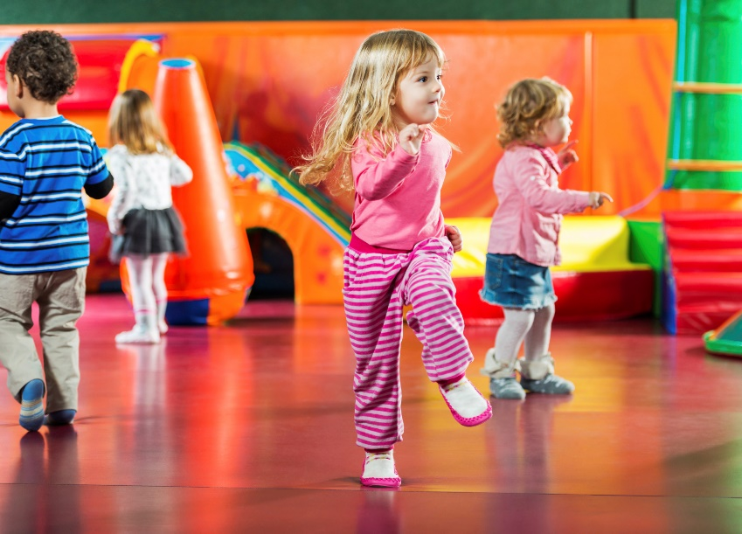

Отвечаем на эти важные вопросы:

Способность распознавать, воспроизводить и удерживать ритм занимает особое место в развитии ребенка. Так как ритм – ВАЖНАЯ основа всей человеческой жизни. И дыхание, и сердцебиение, и смена времен года, и частей суток, и ходьба, и речь - всё это пример ритмической организации.

Ритм – сложная мозговая деятельность по анализу, планированию и координации движений. Чтобы повторить последовательность и удерживать ее, от мозга требуется немалая концентрация и включенность в процесс.

Игры и упражнения на развитие чувства ритма стимулируют запуск третьего блока головного мозга. Он отвечает за функции контроля, планирования, программирования своей деятельности. Без активации этих структур ребенку будет очень сложно писать, читать, удерживать внимание и выполнять свою деятельность от начала до конца, не отвлекаясь.

Несовершенство чувства ритма замедляет становление развернутой речи. Маленькая выразительность и слабое интонирование - верхушка айсберга. Как результат - ребенок говорит примитивно, использует короткие отрывочные высказывания. Слабое развитие слуховых и моторных способностей тормозит ВСЁ развитие ребенка.

Методы нейрокоррекции позволяют через движения укрепить нервную систему, прокачать мозг и помочь ребенку развить навыки, необходимые ему для учебы. Развитие чувства ритма помогает растормозить речь, развить подражание, способствует более легкому запоминанию.

Когда и как?

Развивать чувство ритма нужно начинать с раннего возраста. Самые простейшие упражнения на ритм – взаимодействие с внешними стимулами: погремушками, барабанами, мячами.

Далее следует переход на хлопки в ладоши и топанье ногами. Сюда можно отнести все детские потешки типа "в ямку бух", "едет белка на тележке" и т.д.

Начиная с 3-х летнего возраста, особенно при наличии речевых расстройств начинаем сочетать ритмические движения с песенками. Великолепные результаты даёт курс музыкальной ритмики, плюс подключение элементов бодиперкуссии или стучалок дома.

Для детей с речевыми расстройствами идеальна автоматизация движений с речевым сопровождением. Ритм стихов помогает подчинить движения тела определенному темпу, сила голоса определяет их амплитуду и выразительность

Главное правило - от простого к сложному. Важно добиваться уверенного и чёткого воспроизведения.

В интернете много всяких вариантов работы с ритмом. В этом вопросе главное регулярность. выбирайте тот способ, который нравится Вам. Ребёнку, который не понимает и не чувствует ритм эти игры и задания скорее всего не понравятся.

Педагог-психолог ППМСП, нейропсихолог, Смирнова Олеся